Познавательно – развлекательная программа
«Август Спасами богат».

Солнечным летним днём представители «серебряного» возраста встретились в уютном зале ЦСОН Кореличского района. Да и повод был хороший августовский, вкусный – три Великих Спаса.

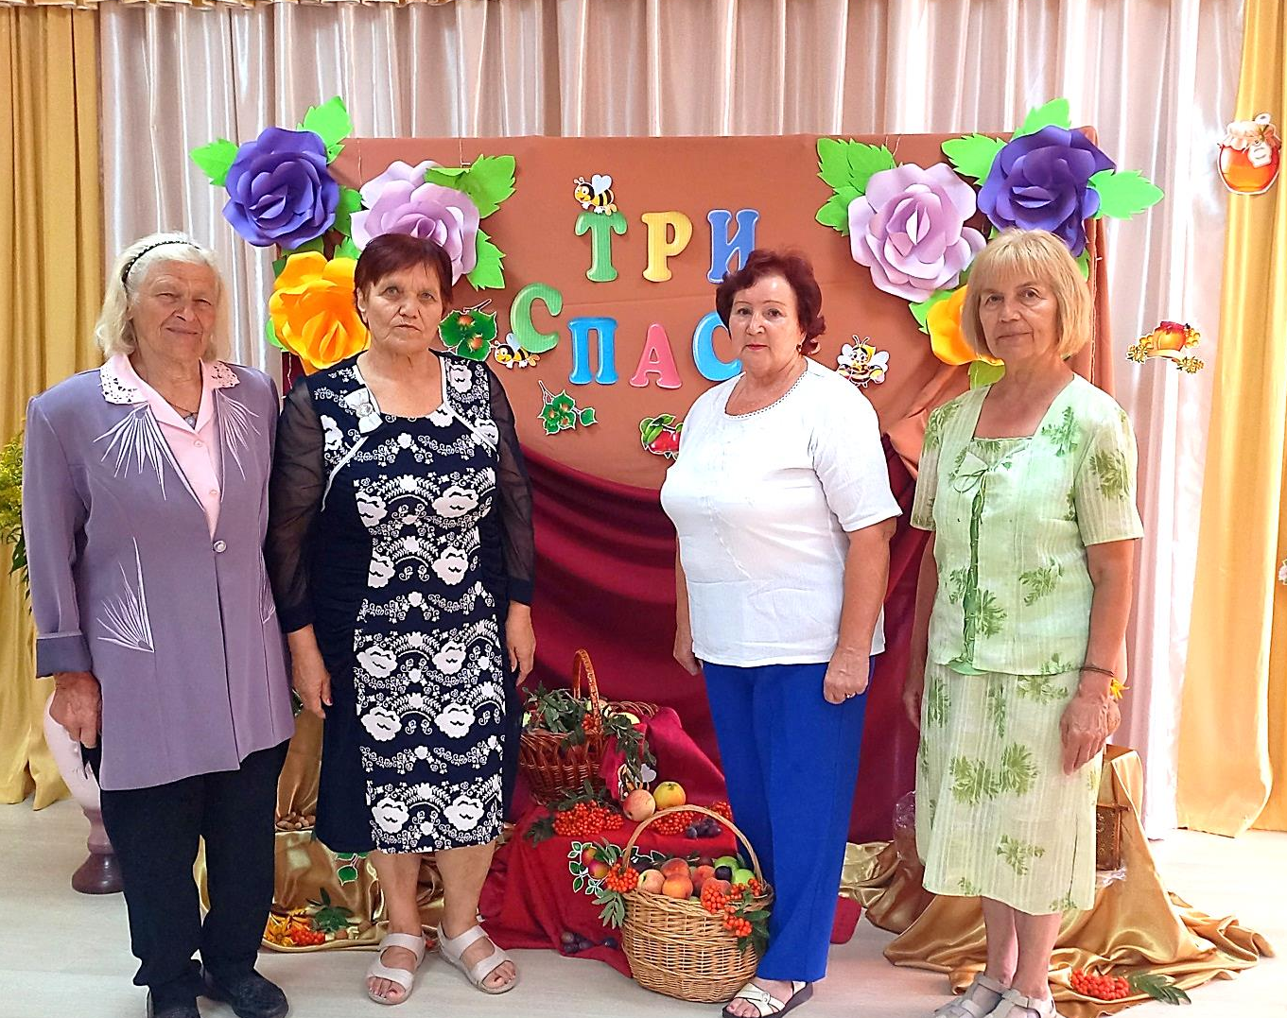
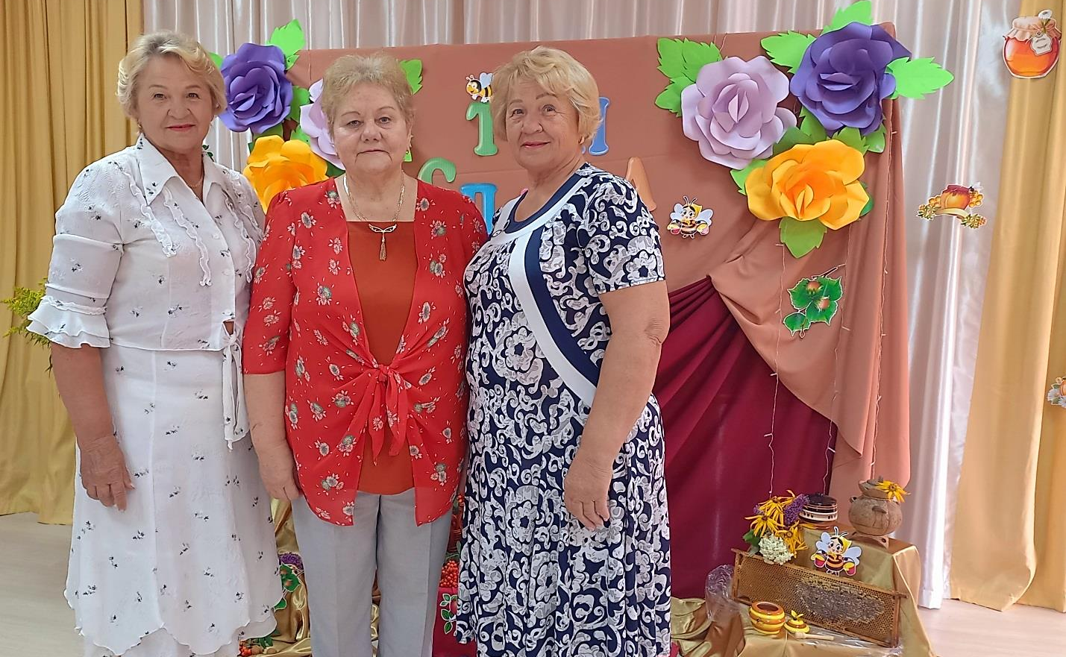

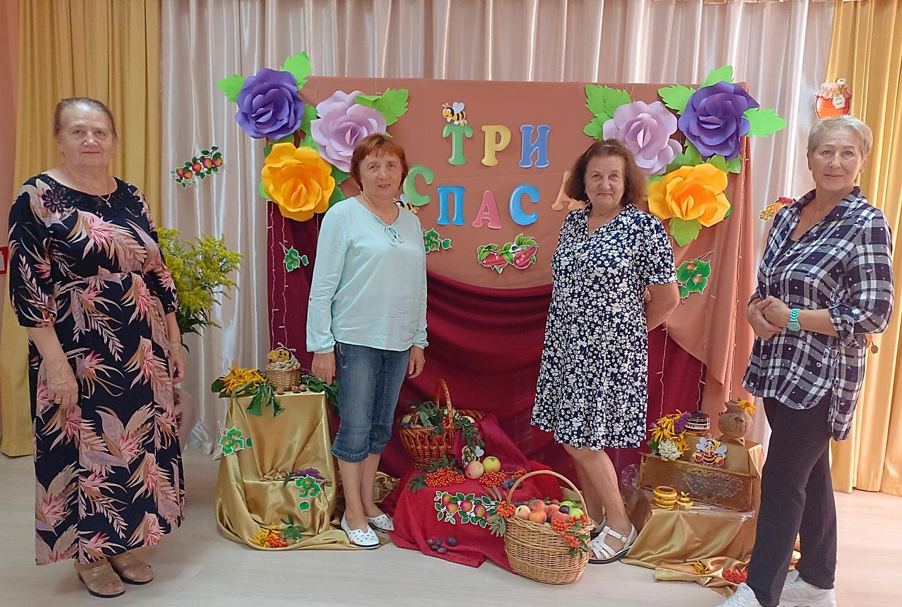
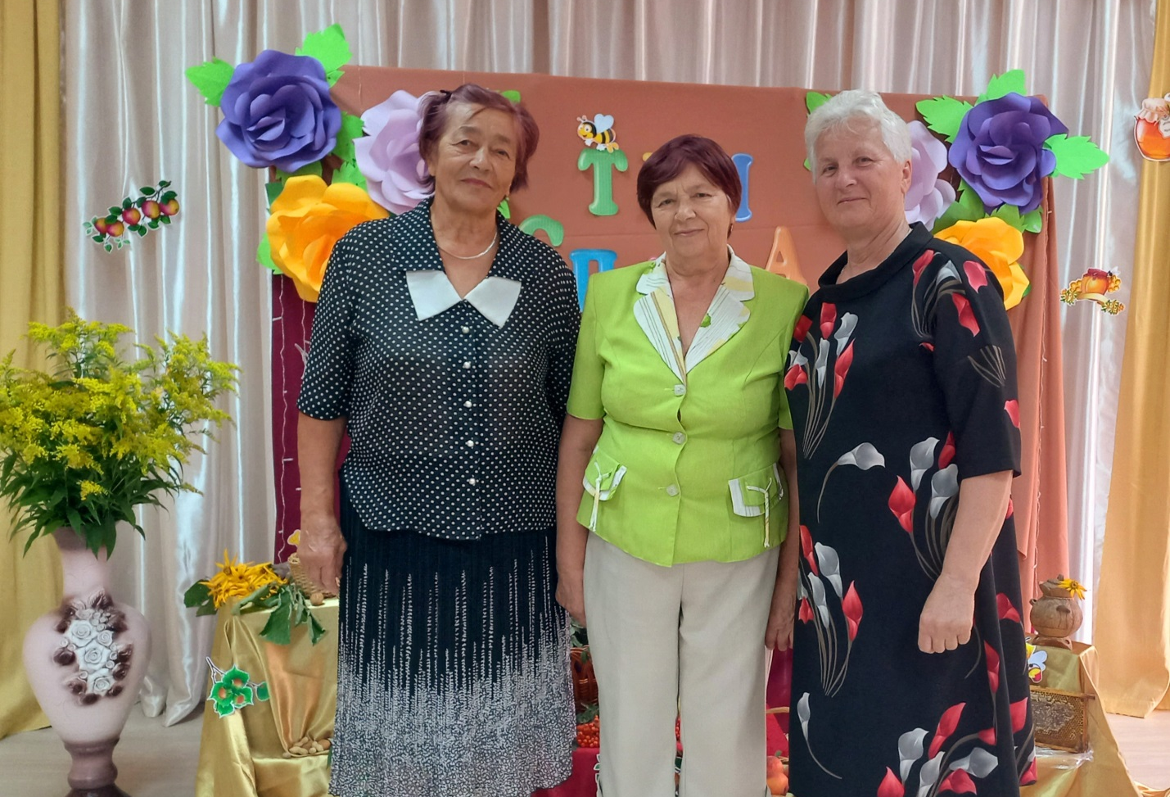

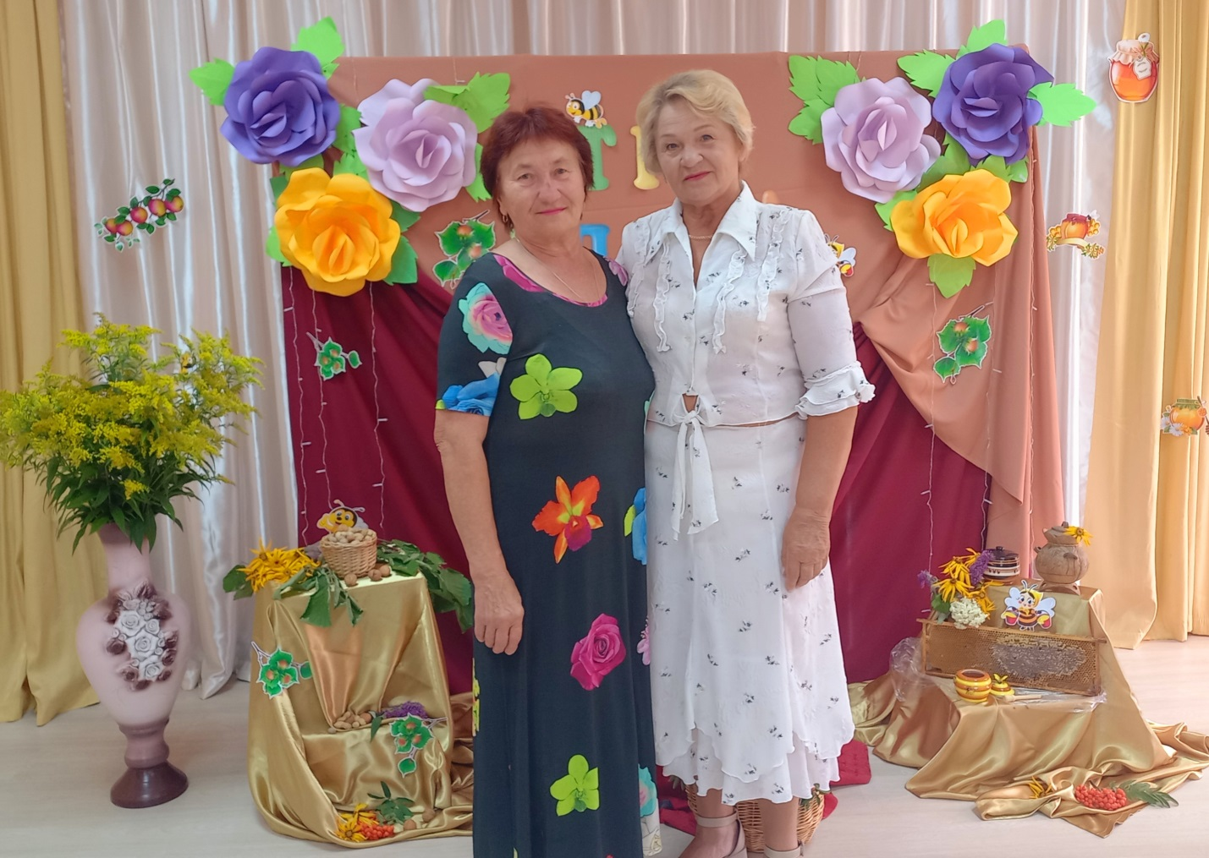

Последний месяц лета радует тремя великими праздниками. В августе череду праздников отрывает Медовый Спас, за ним следует Яблочный и завершает Ореховый Спас. В них заключены вековые народные традиции, которые следует сохранять.
Собравшиеся вспомнили историю, многообразие традиций и обычаев трёх Спасов. Гости праздника с удовольствием отвечали на вопросы викторины, вспоминали народные приметы, пословицы и поговорки о мёде и пчёлах, яблоках и орехах.
Валеолог Кореличского районного центра гигиены и эпидемиологии рассказала о полезных свойствах мёда, яблок и орехов.
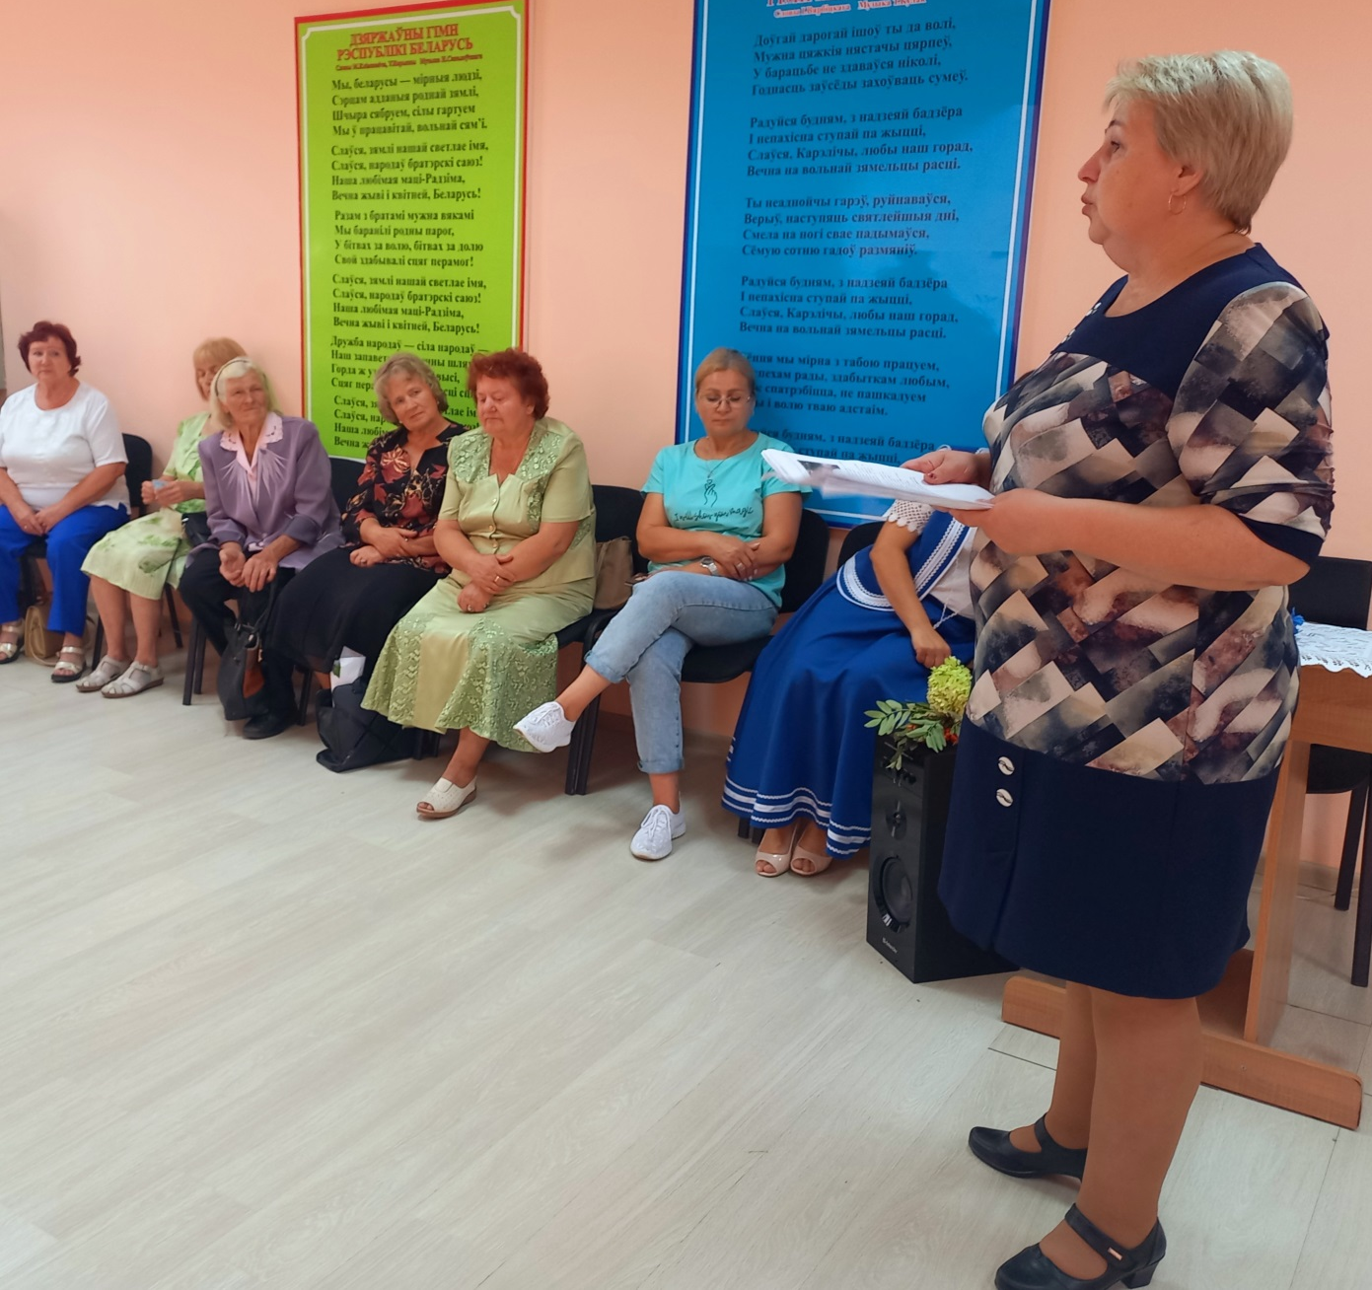

Встреча оказалась познавательной и интересной. Прошла весело и задорно: отвечали на вопросы викторины, пели песни, танцевали, с азартом участвовали в играх «Попади в яблочко», «Перебрось яблоко», «Пчёлки», «Сосчитай орехи».

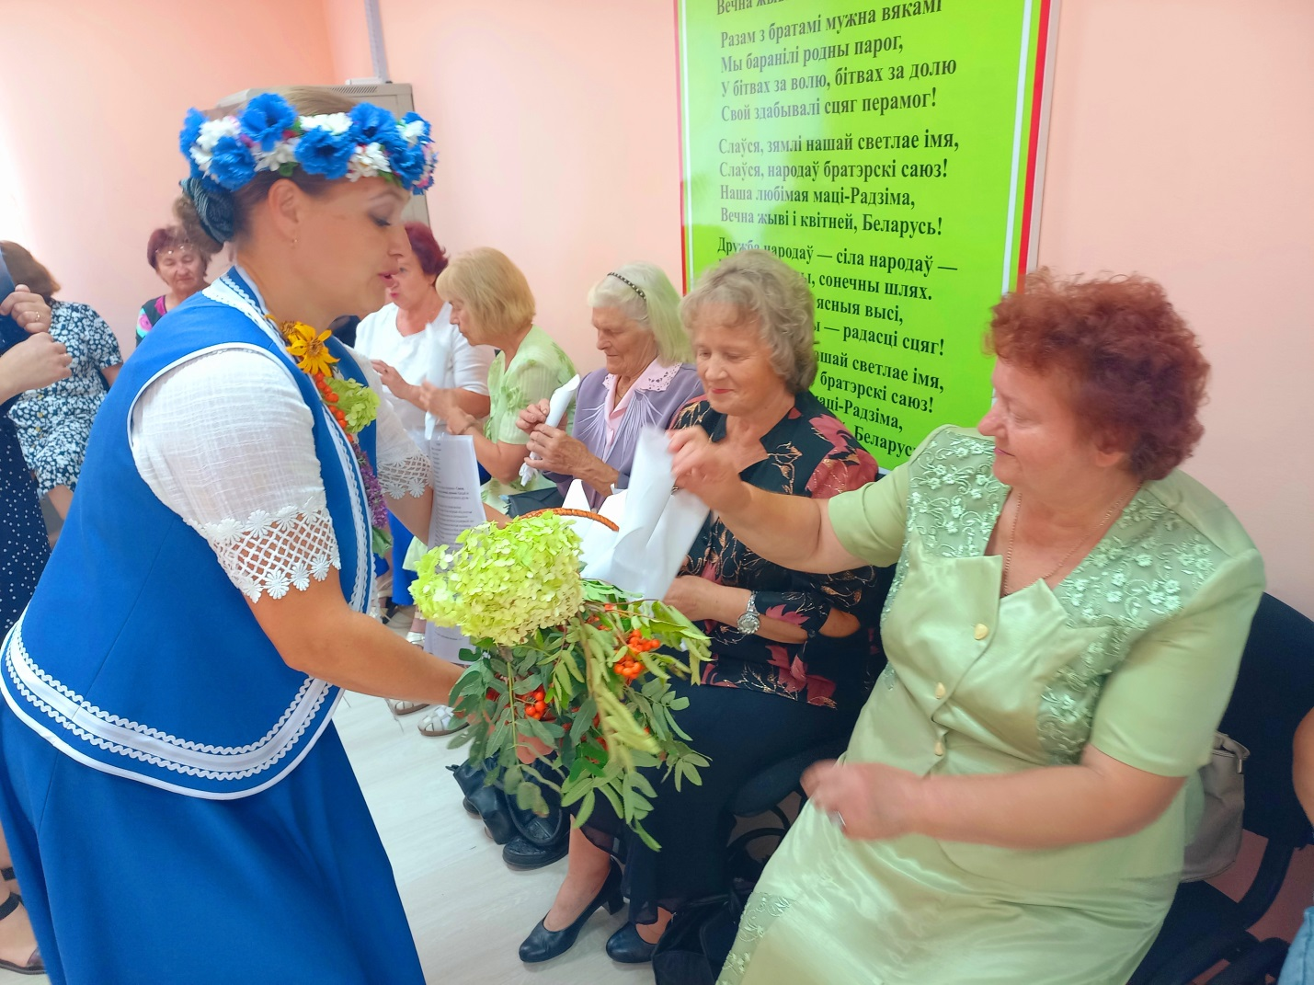

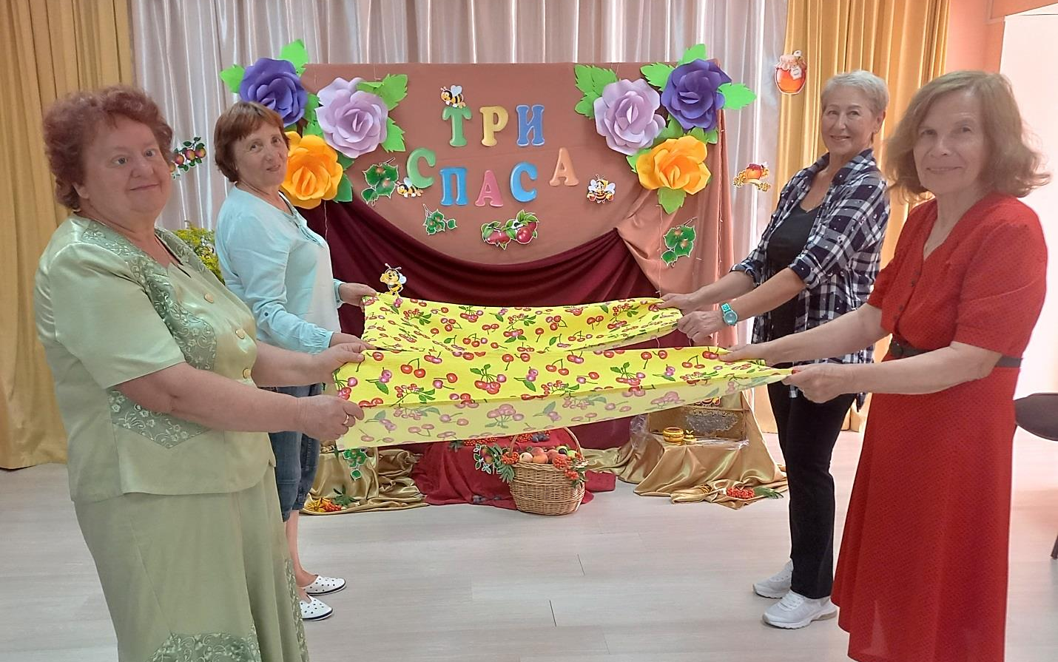

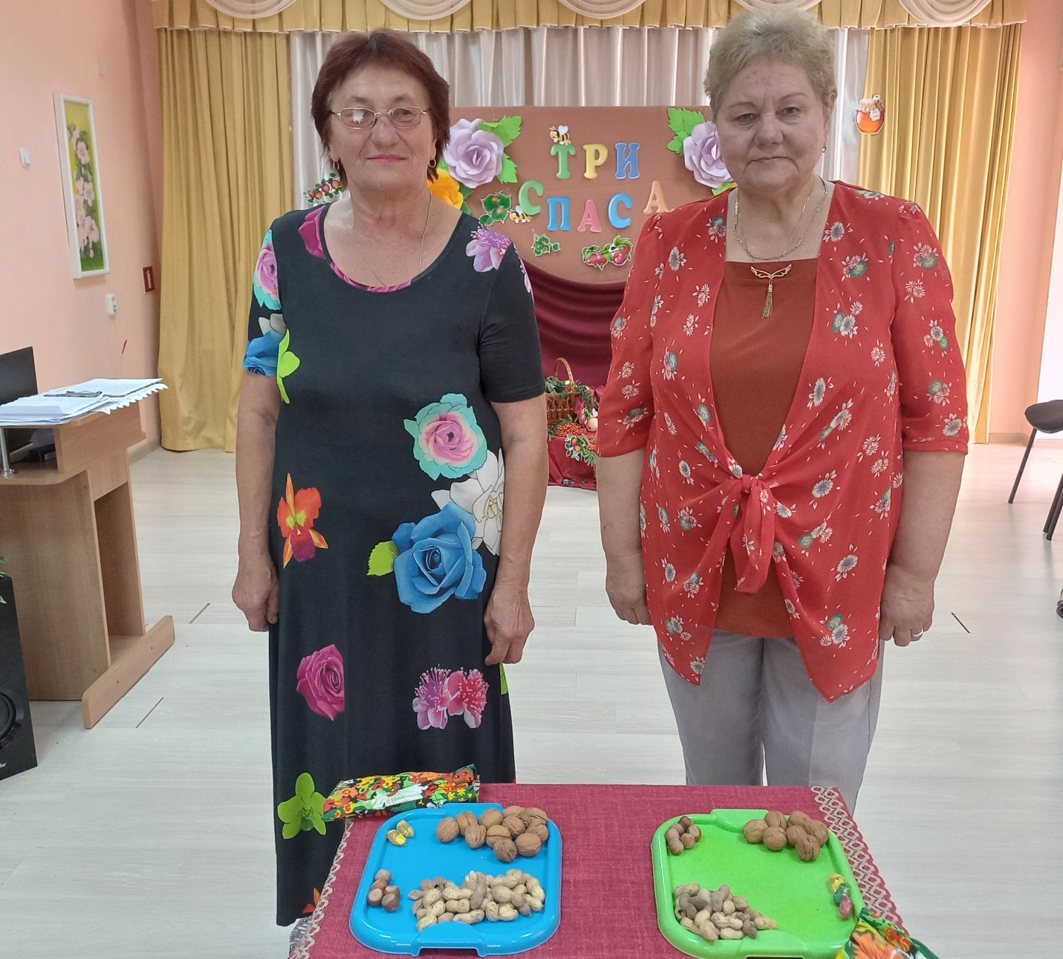

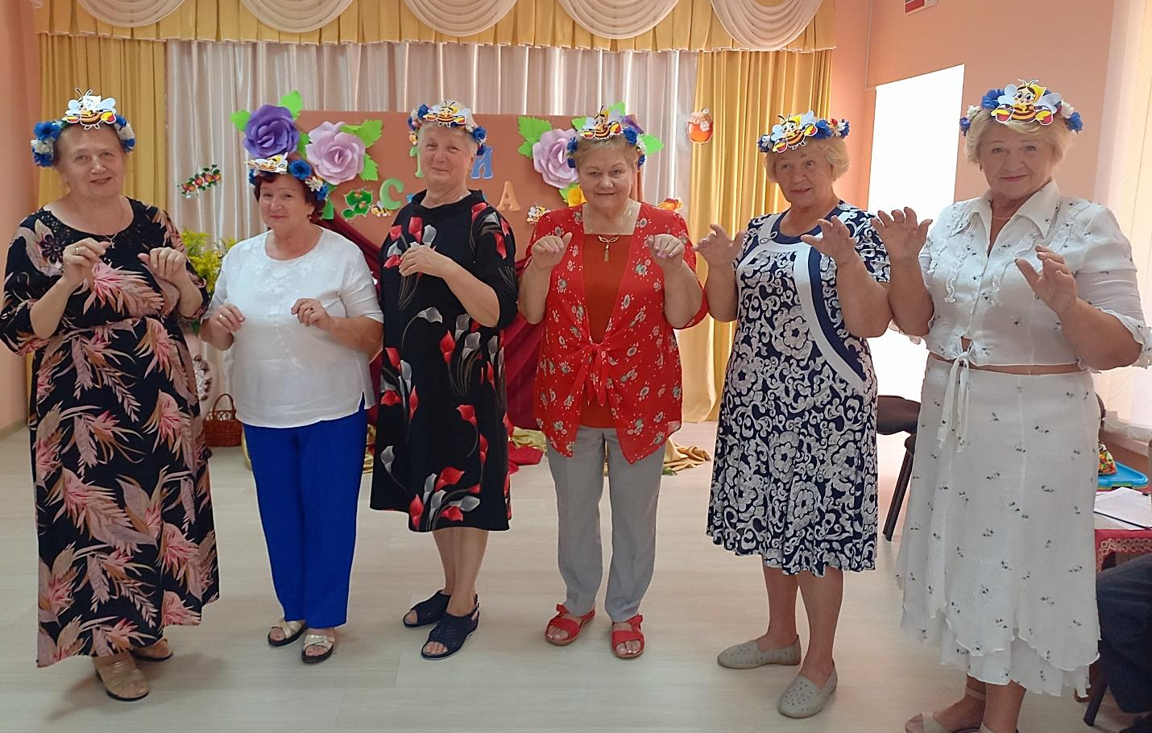

Завершилось мероприятие чаепитием со «спасовыми» продуктами: мёдом, орехами, выпечкой с яблоками.

